
FunniFin Workshop Planner
  - Manuale Utente
  - Guida operativa per Cliente, FunniFin, Esperto e Brand
Versione 2.0 · 18 giugno 2026

AMBITO DEL MANUALE
Il manuale copre il percorso Cliente pubblico, le aree riservate FunniFin, Esperto e Brand, la gestione operativa dei progetti, le integrazioni Google Workspace e le notifiche email tramite Apps Script.

  - Questo manuale descrive le funzionalità operative disponibili per ciascun ruolo e il flusso completo dalla richiesta cliente alla conferma evento.

Indice
- 1. Panoramica e ruoli
- 2. Accesso e sessione
- 3. Barra superiore, stato progetto e comandi comuni
- 4. Ruolo Cliente: costruire e inviare un percorso
- 5. Ruolo FunniFin: console operativa
- 6. Ruolo Esperto: candidature, incarichi e deck
- 7. Ruolo Brand: revisione materiali
- 8. Flusso end-to-end e stati progetto
- 9. Integrazioni Google Workspace
- 10. Problemi frequenti e azioni consigliate

1. Panoramica e ruoli
FunniFin Workshop Planner è l’applicazione web usata per comporre, validare e portare a conferma percorsi workshop di educazione finanziaria. Il sistema collega richiesta cliente, preventivo, date, materiali, esperti, revisione brand e creazione evento Google Calendar in un unico flusso operativo.
Ruolo | Accesso | Responsabilità principali
Cliente | Pubblico, senza account | Sceglie interessi e workshop, propone date, carica materiali facoltativi, inserisce i dati di contatto e invia la richiesta.
FunniFin | Riservato, email + codice | Gestisce coda richieste, date, esperti, catalogo, prezzi, Google backend, utenti e inviti. Può visualizzare l’app come Cliente, Esperto o Brand.
Esperto | Riservato, email + codice | Consulta opportunità, invia candidature, vede incarichi assegnati e carica o seleziona deck da Drive.
Brand | Riservato, email + codice | Rivede deck e materiali, approva o richiede modifiche, abilita il deck finale per Calendar.

DA RICORDARE
Il cambio ruolo libero non è più disponibile per tutti. Solo un utente FunniFin autenticato vede il menu “Visualizza come” e può impersonare le altre viste per controllo operativo.

2. Accesso e sessione

2.1 Accesso Cliente
Il Cliente può usare la vista pubblica senza registrarsi. L’account non è richiesto: i dati personali vengono chiesti solo nello step finale di invio richiesta, quando servono per il recap e il contatto commerciale.

2.2 Accesso area riservata
- Clicca l’icona di accesso nella barra sistema o apri un link riservato come #funnifin, #brand o #esperto-candidature.
- Inserisci l’indirizzo email abilitato.
- Inserisci il codice a 6 cifre ricevuto da FunniFin.
- Se non hai il codice, usa il comando di invio codice: la richiesta viene gestita da FunniFin e può essere approvata o messa in coda.
- Dopo l’accesso appare un messaggio di benvenuto e la sessione viene mantenuta localmente fino al logout o alla scadenza.

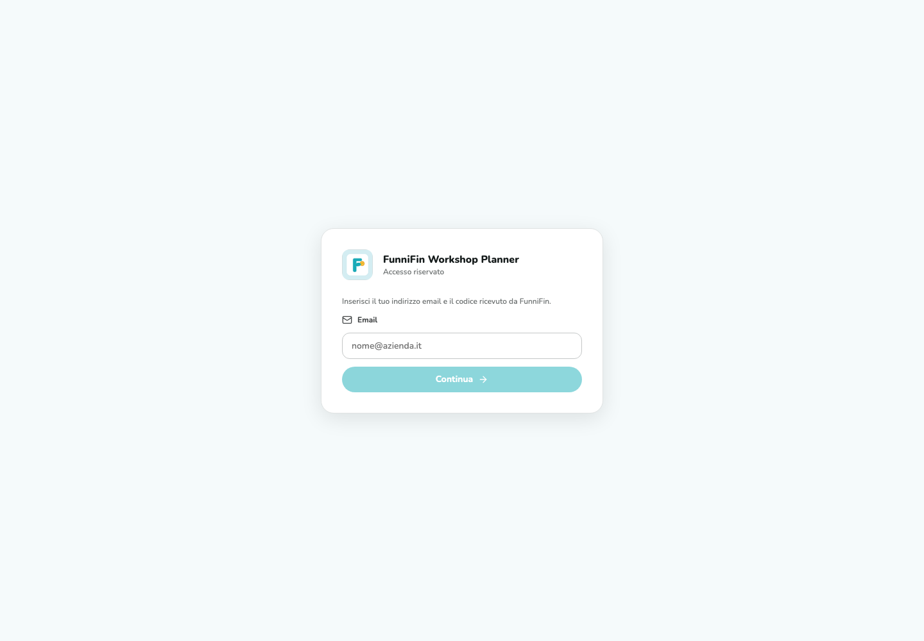
Figura 1 - Accesso all’area riservata con email e codice.

2.3 Uscita
Gli utenti autenticati vedono il comando Esci nella barra sistema. Il logout rimuove la sessione e riporta l’app alla vista Cliente pubblica.

3. Barra superiore, stato progetto e comandi comuni
La parte alta dell’app è divisa in due livelli: intestazione applicativa e barra sistema.
Elemento | Funzione
Logo e titolo | Identificano FunniFin Workshop Planner e il ruolo visualizzato.
Badge ruolo | Mostra Cliente, FunniFin, Esperto o Brand.
Contesto | Indica il progetto corrente o la sezione in uso, ad esempio “FunniFin · coda richieste”.
Chip stato | Mostra lo stato progetto; il pulsante info spiega il significato dello stato.
Visualizza come | Solo per FunniFin autenticato: permette di passare a Cliente, Esperto o Brand senza cambiare utente reale.
Impostazioni | Apre la sezione coerente con il ruolo. Per FunniFin porta al Google backend.
Ricarica sezione | Rilegge i dati della sezione corrente, quando disponibili da Google/Apps Script.

4. Ruolo Cliente: costruire e inviare un percorso
Il percorso Cliente è organizzato in 7 step: Interessi, Consigliati, Workshop, Personalizza, Date, Materiali e Invio. La barra inferiore mantiene visibili totale, numero di workshop selezionati e azione primaria dello step corrente.

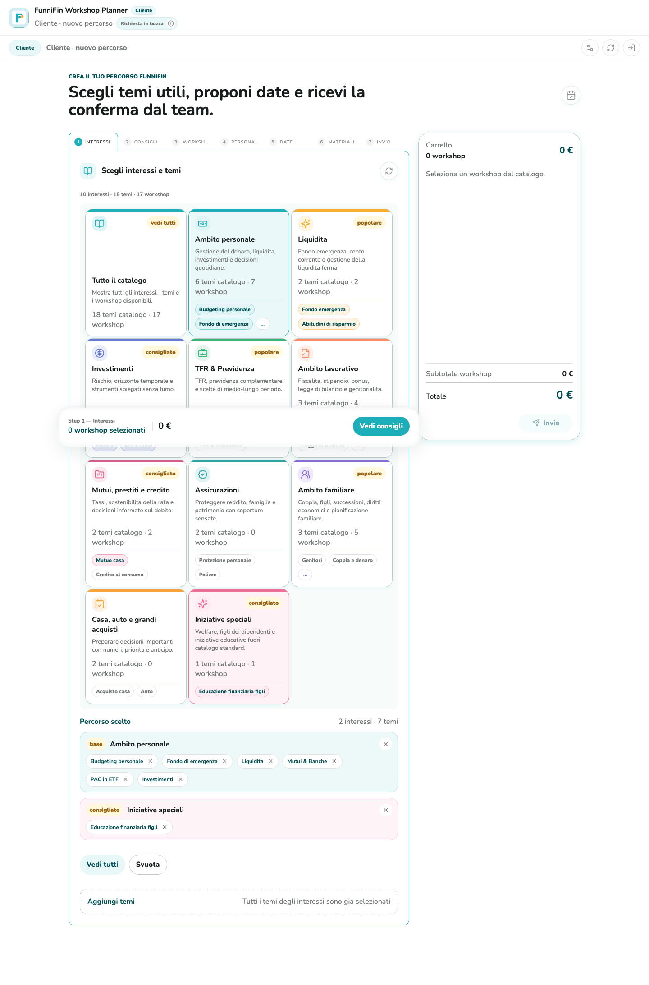
Figura 2 - Vista Cliente per la composizione del percorso workshop.

4.1 Step Interessi
Il Cliente sceglie gli interessi tematici e i temi che guideranno le raccomandazioni e il catalogo. È possibile rimuovere singoli interessi o temi, vedere tutto il catalogo e ricalcolare i risultati in tempo reale.
- Seleziona 2-3 interessi per ottenere consigli più pertinenti.
- Usa “Tutto il catalogo” quando vuoi ignorare i filtri tematici.
- I badge delle card aiutano a distinguere priorità, popolarità o rilevanza commerciale.

4.2 Step Consigliati
Il sistema propone workshop in base agli interessi e ai temi scelti. Il Cliente può aggiungere tutti i consigliati, aggiungere un singolo workshop o saltare direttamente al catalogo manuale.

4.3 Step Workshop
Il catalogo mostra i workshop vendibili con ricerca e filtri per ambito, tema e formato. Ogni card permette di aggiungere o rimuovere il workshop dal percorso; il preventivo viene aggiornato mentre cambia la selezione.
- La ricerca lavora su titolo, descrizione e contesto del workshop.
- I filtri possono essere azzerati con i comandi della toolbar.
- La barra inferiore evidenzia anche eventuali soglie di sconto da raggiungere.

4.4 Step Personalizza
Per ogni workshop selezionato si può richiedere co-design su misura. La personalizzazione aggiunge un extra al preventivo e permette di salvare note su contesto aziendale, obiettivi, platea, vincoli o temi da evitare.

4.5 Step Date
Per inviare la richiesta è necessario scegliere una data e un orario per ogni workshop selezionato. Le date restano proposte: FunniFin le verifica in seguito con Calendar e può approvarle, rifiutarle o chiedere modifiche.
CAMBIO RISPETTO ALLA VERSIONE PRECEDENTE
La richiesta può essere inviata solo quando ogni workshop selezionato ha una data e un orario proposti. FunniFin confermerà o richiederà modifiche dopo la verifica operativa.

4.6 Step Materiali
Il Cliente può caricare logo, linee guida brand, note sulla platea o altri materiali utili. Al primo upload l’app crea una cartella Drive draft chiamata con il nome cliente e mostra il link diretto alla cartella.
- I file caricati vengono elencati con nome e dimensione.
- Se la richiesta non viene inviata e il Cliente abbandona il flusso, la cartella draft può essere spostata nel cestino.
- Il caricamento materiali è consigliato ma non sostituisce la revisione FunniFin/Brand.

4.7 Step Invio
Lo step finale verifica la prontezza del percorso, raccoglie nome, cognome, email aziendale, azienda e telefono, poi salva la richiesta nel registro reale. Se il backend email è disponibile, invia anche il recap al Cliente e a FunniFin.
- Controlla che tutti i workshop abbiano date proposte.
- Compila i dati di contatto.
- Premi “Invia richiesta”.
- Attendi il messaggio di conferma con ID richiesta e indirizzo recap.
- FunniFin trova la richiesta nella coda operativa e avvia la verifica.

5. Ruolo FunniFin: console operativa
La console FunniFin è l’area più ampia dell’app. È accessibile solo con sessione FunniFin valida e combina gestione progetto, catalogo, prezzi, esperti, backend Google e utenti.
Sezione | Cosa permette di fare
Operativo | Gestire la coda richieste, selezionare un progetto, verificare workshop, date, esperti, materiali e conferma evento.
Catalogo | Rileggere catalogo da Google Sheet, controllare ambiti/temi/workshop, consultare reference Canva e collegare slide operative da Drive.
Prezzi | Gestire regole prezzo, sconti quantità, bundle, preventivo dinamico e scenari “su preventivo”.
Esperti | Vedere e modificare profili esperto, competenze, disponibilità e assegnazioni ai workshop.
Google | Controllare Sheets, Calendar, Drive, quota MailApp e impostazioni operative salvate nel backend.
Utenti | Creare inviti, gestire account autorizzati, ruoli, codici e richieste di accesso.

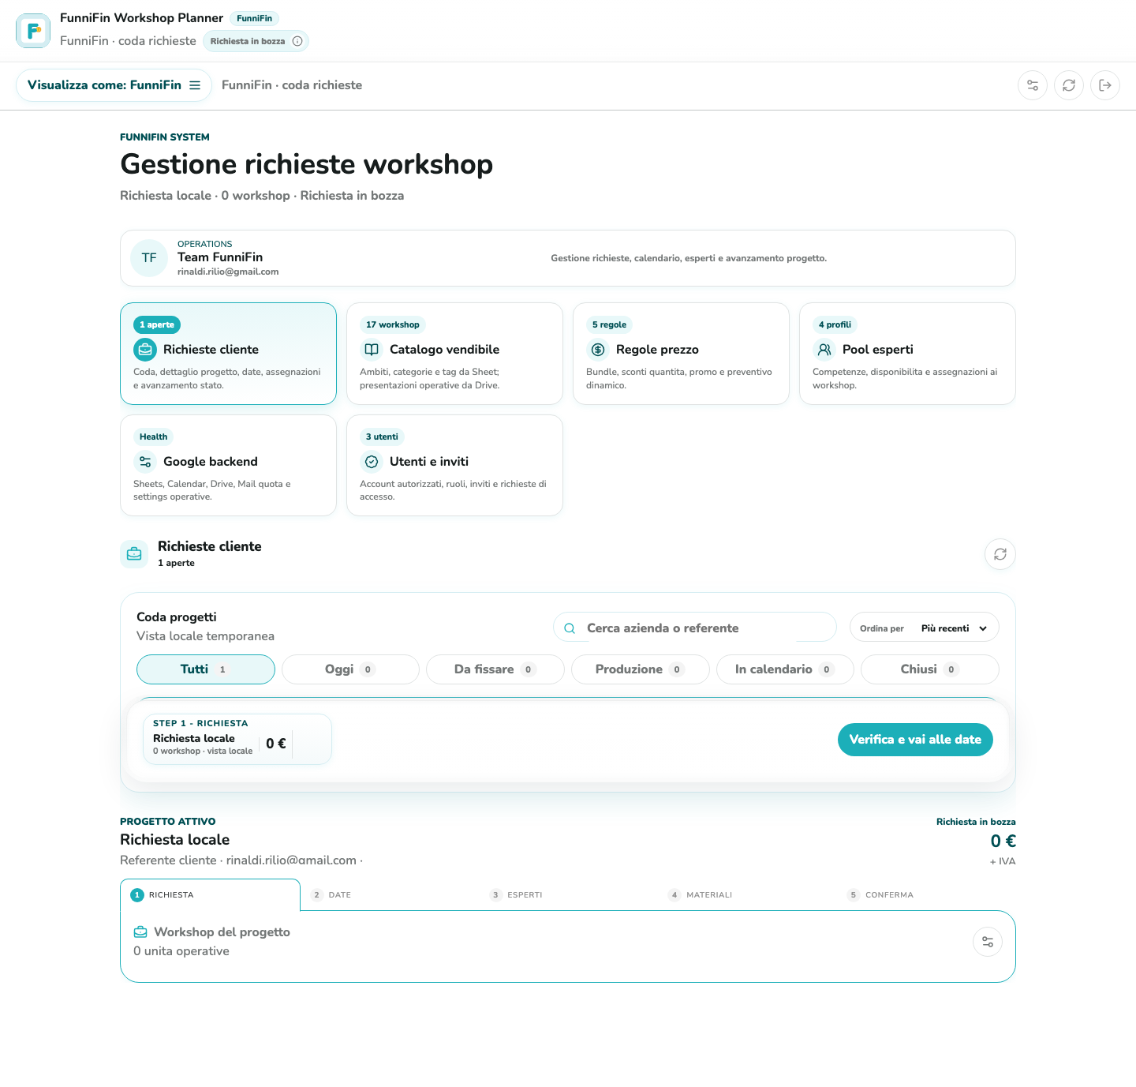
Figura 3 - Console FunniFin con coda richieste e moduli operativi.

5.1 Operativo: coda e progetto attivo
La sezione Operativo mostra una coda progetti con ricerca per azienda o referente e filtri: Tutti, Oggi, Da fissare, Produzione, In calendario e Chiusi. Ogni card indica data, stato, numero workshop e valore economico.
Il progetto attivo mostra intestazione, contatto, totale preventivo e un flusso a pannelli: Workshop, Date, Esperti, Cartella, Conferma.

Workshop
Serve a verificare la richiesta cliente, controllare unità operative, formati, durate e presenza date. Da qui si può aprire una modale di modifica richiesta.

Date
Permette di usare “Verifica FreeBusy” per leggere i calendari reali quando il backend è configurato. Ogni data può essere approvata, rifiutata o marcata come modifica richiesta.

Esperti
Mostra esperti compatibili con i topic dei workshop e consente assegnazione o riassegnazione. Quando tutti i workshop hanno un esperto, il progetto può procedere ai materiali.

Cartella
Raccoglie materiali cliente, cartelle e file Drive. Se il Cliente ha caricato asset, la vista mostra i file; altrimenti legge la cartella Drive configurata e i suoi elementi.

Conferma
Raccoglie ultimo controllo su date, esperti, deck abilitato da Brand ed evento. Da qui FunniFin può creare evento Google Calendar provvisorio o confermato, con Meet quando previsto dal formato.

5.2 Catalogo
La sezione Catalogo ha due viste: Catalogo Sheet e Slide Drive. Lo Sheet è la fonte operativa per ambiti, categorie/tag e workshop vendibili; Canva resta una reference visuale. La vista Drive collega le presentazioni operative ai workshop.

5.3 Prezzi
Le regole prezzo governano il preventivo Cliente. Ogni regola ha nome, range minimo/massimo di workshop, percentuale di sconto o modalità “su preventivo”. Il totale mostrato al Cliente si aggiorna in base alla regola attiva.

5.4 Esperti
Il pool esperti consente di creare, aggiornare o cancellare profili. Ogni profilo contiene nome, email, foto, bio, interessi, temi e disponibilità. Le card mostrano i workshop compatibili e permettono assegnazioni rapide.

5.5 Google backend
La sezione Google controlla lo stato di collegamento del backend: Google Sheets, Calendar, Drive, MailApp e accessi. Mostra conteggi reali letti da Sheet, errori di sessione/backend e settings operative modificabili.
- Google Sheets: richieste, catalogo, prezzi, esperti, utenti e accessi.
- Google Calendar: FreeBusy e creazione evento con Meet.
- Google Drive: cartelle materiali e presentazioni.
- MailApp: invio recap e notifiche operative, con quota giornaliera.

5.6 Utenti e inviti
Questa sezione gestisce account autorizzati e richieste di accesso. FunniFin può creare un utente, scegliere ruolo FunniFin/Esperto/Brand, collegare un Expert ID, disabilitare account e inviare o rigenerare codice di accesso via email.

6. Ruolo Esperto: candidature, incarichi e deck
L’area Esperto è accessibile da sessione Esperto o tramite FunniFin in visualizzazione. La dashboard mostra opportunità disponibili, incarichi assegnati e deck da caricare.

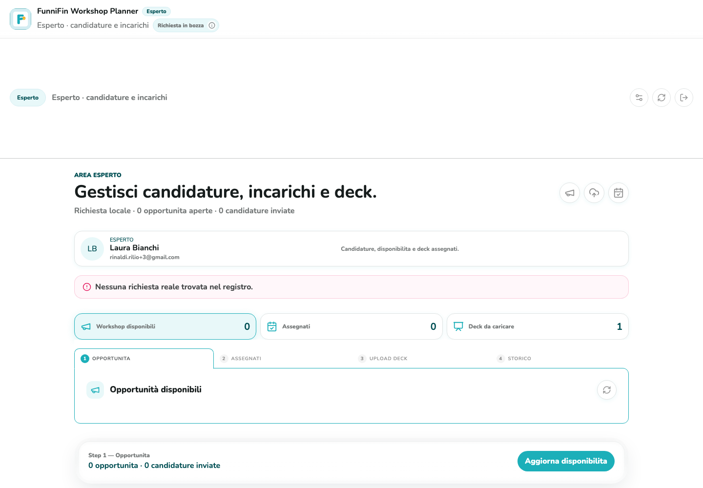
Figura 4 - Area Esperto con opportunità, incarichi e upload deck.

6.1 Opportunità
La vista Opportunità legge i workshop aperti agli esperti dal registro richieste. L’esperto può aprire una candidatura, confermare interesse e inviare la disponibilità a FunniFin. La candidatura aggiorna lo stato e resta visibile nella console.

6.2 Assegnati
La vista Assegnati mostra il workshop assegnato all’esperto, con dettagli operativi, data, cliente e passaggio successivo verso l’upload deck.

6.3 Upload deck
L’esperto può caricare una presentazione nuova in Drive oppure selezionare un file già presente nella cartella configurata. Dopo l’invio, il progetto passa verso la revisione Brand.
- Carica file: salva il file nella cartella Drive del progetto o in una cartella deck creata dall’app.
- Seleziona da Drive: legge presentazioni e file disponibili nella cartella Drive configurata.
- Invia a revisione brand: aggiorna il registro e notifica il passaggio a Brand.

6.4 Storico
La vista Storico raccoglie incarichi passati o completati quando disponibili dal registro.

7. Ruolo Brand: revisione materiali
L’area Brand è pensata per chi controlla deck, materiali e coerenza visiva prima della conferma finale. La vista legge progetti reali in revisione dal registro e presentazioni reali dalla cartella Drive configurata.

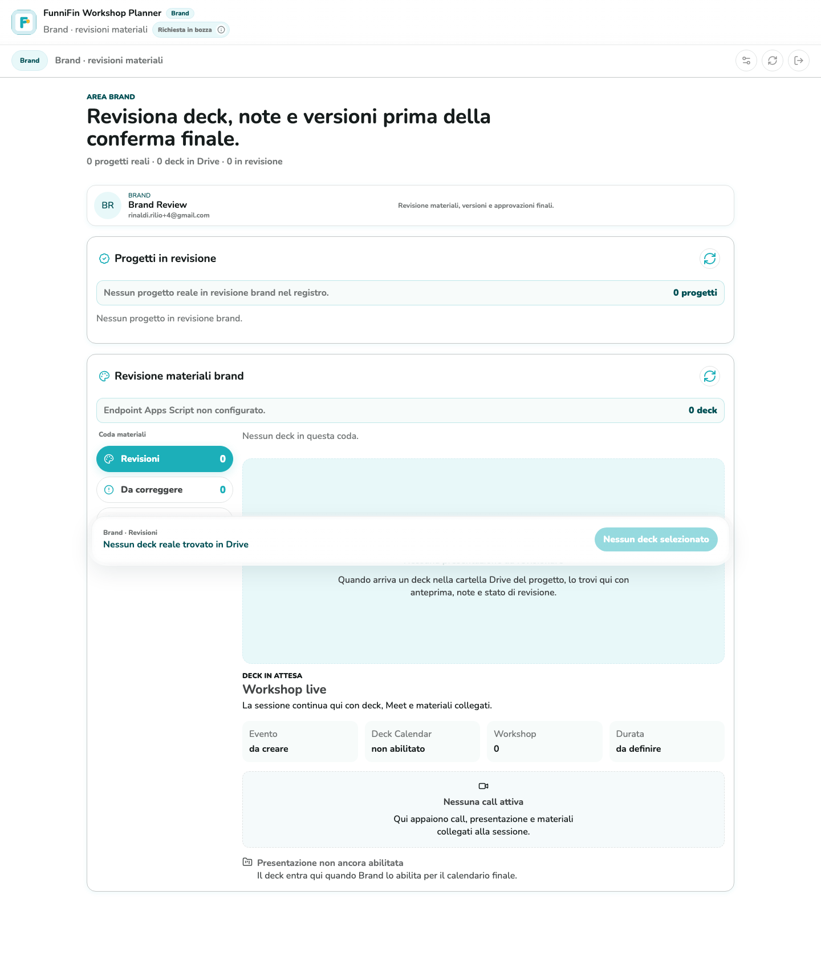
Figura 5 - Area Brand per revisione materiali e versioni deck.

7.1 Progetti in revisione
La colonna progetti mostra le richieste negli stati In revisione brand, Approvazione finale, Evento provvisorio o Confermato. Selezionando un progetto, lo stato viene sincronizzato nella barra superiore.

7.2 Revisione materiali brand
I deck sono organizzati in code: Revisioni, Da correggere, Approvate e Storico. Per ogni deck l’app mostra anteprima Google Slides/Drive quando disponibile, metadati, versione, cliente, workshop, esperto e origine.

7.3 Azioni Brand
- Approva brand: sposta il deck tra le approvate e porta il progetto verso Approvazione finale.
- Richiedi modifiche: mantiene il progetto in revisione e segnala all’esperto la necessità di aggiornare il deck.
- Abilita deck per Calendar: salva il deck finale che verrà scritto negli eventi Calendar creati dopo l’abilitazione.
- Carica nuova versione: incrementa la versione e rimette il deck in coda Revisioni.

8. Flusso end-to-end e stati progetto
- Cliente crea il percorso, sceglie workshop, personalizzazioni e date, carica eventuali materiali e invia la richiesta.
- Il sistema salva la richiesta nel registro Google Sheet e prova a inviare il recap email.
- FunniFin verifica coerenza del percorso, preventivo e fattibilità.
- FunniFin verifica le date con FreeBusy e le approva o chiede modifiche.
- FunniFin apre le candidature o assegna direttamente esperti compatibili.
- L’esperto si candida o riceve l’assegnazione, poi prepara e carica il deck.
- Brand revisiona il deck, approva o richiede modifiche e abilita il deck finale per Calendar.
- FunniFin completa il controllo finale e crea l’evento Calendar provvisorio o confermato con Meet link.
Stato | Significato operativo
Richiesta in bozza | Il Cliente sta componendo percorso, dati e date.
Richiesta inviata | La richiesta è stata salvata e FunniFin deve verificarla.
In verifica FunniFin | Workshop, prezzo e fattibilità sono in controllo operativo.
Date approvate | Le date proposte sono state validate.
Aperto a esperti | La richiesta è visibile agli esperti compatibili.
Esperto assegnato | Almeno un esperto è collegato al progetto.
Materiali cliente in attesa | Mancano o sono attesi materiali cliente.
In preparazione esperto | L’esperto prepara contenuti e deck.
In revisione brand | Brand sta revisionando deck, tono e asset.
Approvazione finale | I passaggi principali sono pronti per la conferma.
Evento provvisorio | Evento Google Calendar creato in modalità provvisoria.
Confermato | Evento definitivo confermato con calendario e materiali collegati.

9. Integrazioni Google Workspace
L’app usa un backend Apps Script per parlare con Google Workspace. Quando l’endpoint è configurato, le azioni reali passano da Sheets, Drive, Calendar e MailApp. Quando non è configurato o la sessione non è valida, le sezioni mostrano errore o fallback locale dove previsto.
Servizio | Uso nell’app
Google Sheets | Registro richieste, catalogo, regole prezzo, esperti, settings, utenti e richieste accesso.
Google Drive | Cartelle materiali cliente, presentazioni operative, deck esperto e preview Brand.
Google Calendar | FreeBusy, evento provvisorio/confermato e Meet link.
MailApp | Recap richiesta e notifiche a Cliente, FunniFin, Esperto e Brand.
Apps Script | Web app che espone le azioni chiamate dal frontend.

SESSIONE RICHIESTA
Le azioni admin reali richiedono una sessione FunniFin valida. Se Google backend segnala errore, controlla login, deploy Apps Script, variabili Vercel e permessi del progetto Google.

10. Problemi frequenti e azioni consigliate
Problema | Causa probabile | Azione consigliata
Non vedo FunniFin/Esperto/Brand | Utente non autenticato o ruolo non abilitato | Accedi con email e codice; FunniFin può creare o aggiornare l’utente in Utenti e inviti.
Il Cliente non riesce a inviare | Mancano workshop, date o dati contatto | Torna allo step indicato dal toast e completa i campi richiesti.
Email non partita | MailApp/backend non disponibile o quota esaurita | Controlla Google backend e quota MailApp; la richiesta può comunque risultare salvata.
FreeBusy non funziona | Calendar ID/settings mancanti o permessi non concessi | Apri Google backend, verifica settings e permessi Apps Script.
Drive non mostra file | Cartella non configurata o deploy Apps Script non aggiornato | Verifica root Drive/Slides e ricarica la sezione.
Brand non vede deck | Nessun file nella cartella o action Drive mancante | Ricarica presentazioni Drive e verifica che il deck sia nella cartella configurata.

